四路选择器
一、项目创建：1. click Create Project -->(Next）
2.Project name:mux4_1-->(Next)
3.RTLProject-->(Next-->Next-->Next) 4.Family:Artix-7,Package(fbv676),Part(xc7a200tfbv676-2)-->(Next-->Finish)
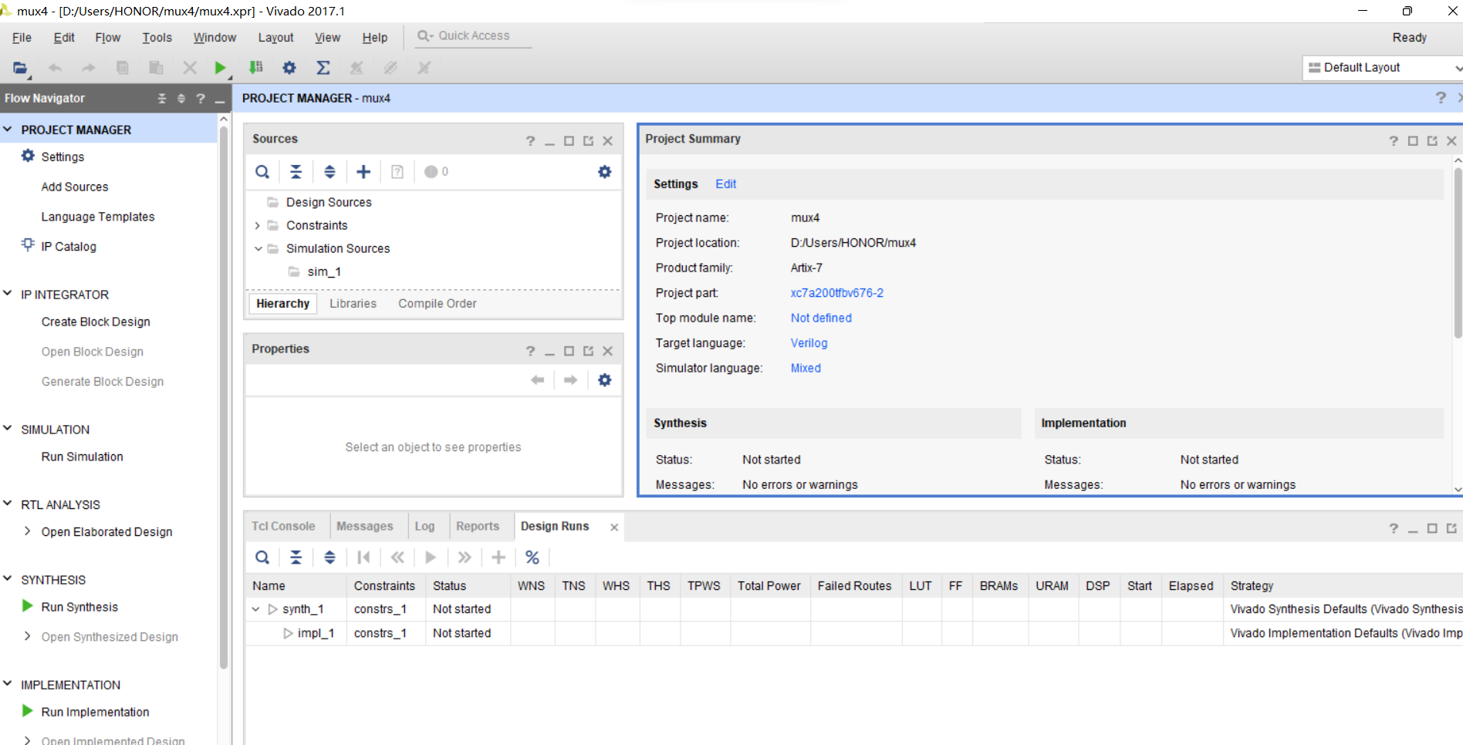

二、文件添加：1.Add Sources --> Add or create design sources(-->Next)
- Create File (File name:mux4_1)(OK)-->(Finish)
- Port Name(Input:a,b,c,d,sel;Output:out)
- mux4_1(mux4_1.v)
- Save
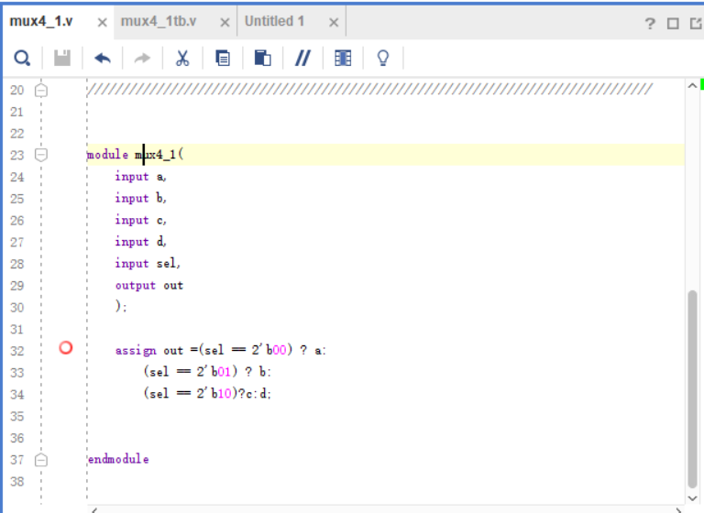

三、综合实现：
1.Run Synthesis
2.Run Implementation

四、波形仿真：1.Add Source -->Add or create simulation sources(-->Next)
2.Create File -->File name:mux4_1.tb-->OK-->Finish

3.Save
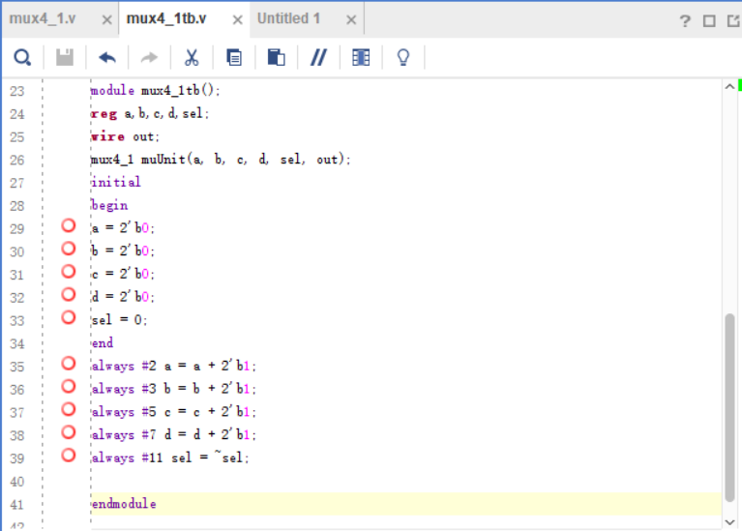
4.Run Simulation
